PÍSTOVICE
přerušení dodávky elektrické energie
dne 17. ledna od 7:30 do 15:00 hodin
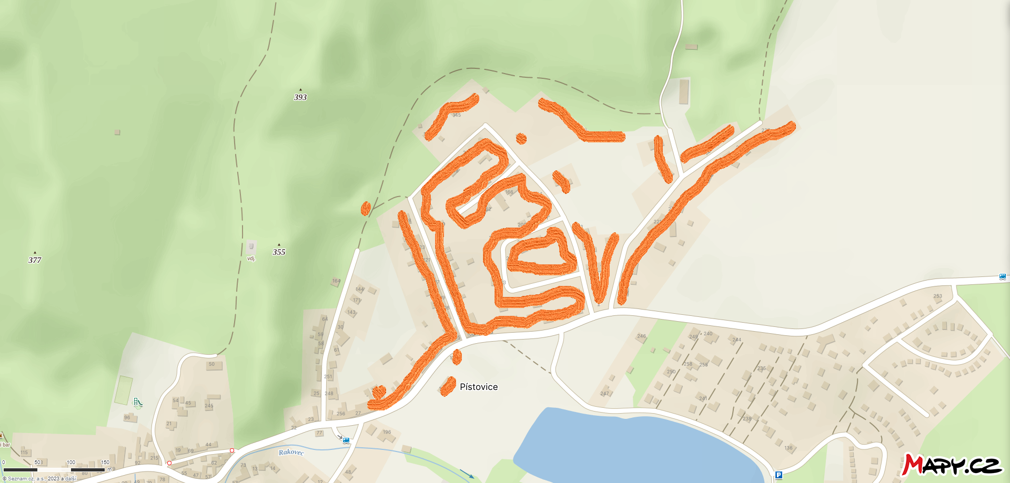
PÍSTOVICE
přerušení dodávky elektrické energie
dne 18. ledna od 7:30 do 15:00 hodin
